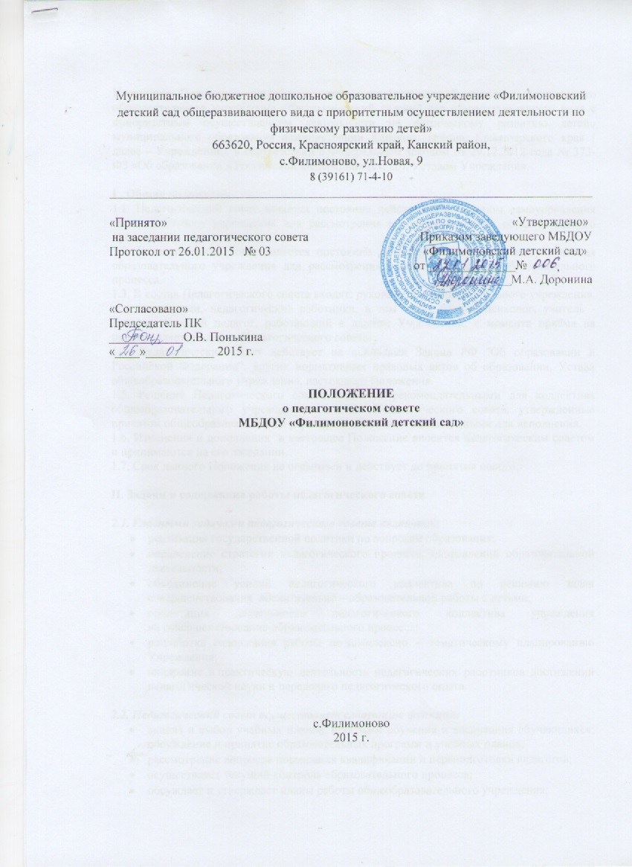

Настоящее Положение разработано для муниципального бюджетного дошкольного образовательного учреждения «Филимоновский детский сад общеразвивающего вида с приоритетным осуществлением деятельности по физическому развитию детей» муниципального образования администрации Канского района, Красноярского края ( далее – Учреждение), в соответствии с Федеральным законом от 29.12.2012 года № 373- ФЗ «Об образовании в Российской Федерации» (ст. 26), Уставом Учреждения.

I . Общие положения
1.1. Педагогический совет является постоянно действующим органом самоуправления образовательного учреждения для рассмотрения основных вопросов образовательного процесса.
1.2. Педагогический совет является постоянно действующим органом самоуправления образовательного учреждения для рассмотрения основных вопросов образовательного процесса.
1.3. В состав Педагогического совета входят: руководитель образовательного учреждения, его заместители, педагогические работники, в том числе педагог-психолог, учитель - логопед. Каждый педагог, работающий в данном Учреждении, с момента приёма на работу является членом Педагогического совета.
1.4. Педагогический совет действует на основании Закона РФ "Об образовании в Российской Федерации", других нормативных правовых актов об образовании, Устава общеобразовательного учреждения, настоящего Положения.
1.5. Решения Педагогического совета являются рекомендательными для коллектива общеобразовательного учреждения. Решения Педагогического совета, утвержденные приказом общеобразовательного учреждения, являются обязательными для исполнения.
1.6. Изменения и дополнения в настоящее Положение вносится педагогическим советом и принимаются на его заседании.
1.7. Срок данного Положения не ограничен и действует до принятия нового.

II. Задачи и содержание работы педагогического совета

2.1. Главными задачами педагогического совета являются:
- реализация государственной политики по вопросам образования;
- определение стратегии педагогического процесса, направлений образовательной деятельности;
- объединение усилий педагогического коллектива по решению задач совершенствования воспитательно – образовательной работы с детьми;
- ориентация деятельности педагогического коллектива учреждения на совершенствование образовательного процесса;
- разработка содержания работы по комплексно – тематическому планированию Учреждения;
- внедрение в практическую деятельность педагогических работников достижений педагогической науки и передового педагогического опыта.

2.2. Педагогический совет осуществляет следующие функции:
- анализ и выбор учебных планов, программ обучения и воспитания обучающихся; обсуждение и принятие образовательных программ и учебных планов;
- рассмотрение вопросов повышения квалификации и переподготовки педагогов;
- осуществляет текущий контроль образовательного процесса;
- обсуждает и утверждает планы работы общеобразовательного учреждения;
- заслушивает информацию и отчеты педагогических работников учреждения, доклады представителей организаций и учреждений, взаимодействующих с ДОУ по вопросам образования и воспитания подрастающего поколения, в том числе сообщения о проверке соблюдения санитарно-гигиенического режима образовательного учреждения, об охране труда, здоровья и жизни обучающихся (воспитанников) и другие вопросы образовательной деятельности учреждения;
- принимает Устав ДОУ изменения (дополнения) к нему и его новой редакции, а также локальные акты детского сада;
- рассматривает ходатайства заведующего ДОУ о награждении педагогических работников почетными грамотами, отраслевыми наградами;
- вносит предложение о распределении стимулирующей части фонда оплаты труда;
- обеспечение взаимодействия всех категорий работников, родителей (законных представителей) направленного на сохранение и укрепление здоровья воспитанников.
- обсуждает Устав и другие локальные акты Учреждения, касающиеся педагогической деятельности, решает вопрос о внесении в них необходимых изменений и дополнений;
- разрабатывает и утверждает образовательную программу в соответствии с федеральными государственными образовательными стандартами дошкольного образования с учетом соответствующих образовательных программ дошкольного образования;
- определяет направления образовательной деятельности Учреждения;
- выбирает образовательные программы, образовательные и воспитательные методики, технологии для использования в педагогическом процессе Учреждения;
- принимает годовой и календарные планы работы;
- обсуждает вопросы содержания, форм и методов образовательного процесса, планирования педагогической деятельности;
- организует выявление, обобщение, распространение, внедрение передового педагогического опыта среди педагогических работников;
- рассматривает вопросы повышения квалификации, переподготовки, аттестации педагогических кадров;
- рассматривает вопросы организации дополнительных образовательных услуг воспитанникам;
- подводит итоги деятельности Учреждения за учебный год;
- контролирует выполнение ранее принятых решений Педагогического совета;
- организует изучение и обсуждение нормативно-правовых документов в области общего и дошкольного образования;
- рассматривает иные вопросы деятельности дошкольного учреждения, непосредственно связанные с воспитательно-образовательным процессом и не отнесенные к компетенции других органов самоуправления и заведующего

III. Права и ответственность Педагогического совета

3.1. Педагогический совет имеет право:
- создавать временные творческие объединения с приглашением специалистов различного профиля, консультантов для выработки рекомендаций с последующим рассмотрением их на Педагогическом совете;
- принимать окончательное решение по спорным вопросам, входящим в его компетенцию;
- принимать, рассматривать положения (локальные акты) с компетенцией, относящейся к объединениям по профессии;
- в необходимых случаях на заседания Педагогического совета могут приглашаться представители общественных организаций, учреждений, взаимодействующих с учреждением по вопросам образования, родители обучающихся, представители учреждений, участвующих в финансировании данного учреждения, и др. Необходимость их приглашения определяется председателем Педагогического совета, учредителем (если данное положение оговорено в договоре между учредителем и образовательным учреждением). Лица, приглашенные на заседание Педагогического совета, пользуются правом совещательного голоса.
- участвовать в управлении Учреждением;
- выходить с предложениями и заявлениями на Учредителя, в органы муниципальной и государственной власти, общественные организации.

3.2. Каждый член педагогического совета имеет право:
- потребовать обсуждения педагогическим советом любого вопроса, касающегося педагогической деятельности Учреждения, если его предложение поддержит не менее одной трети членов педагогического совета;
- при несогласии с решением педагогического совета высказать свое мотивированное мнение, которое должно быть занесено в протокол.

3.2. Педагогический совет ответственен за:
- выполнение плана работы;
- соответствие принятых решений законодательству Российской Федерации об образовании, о защите прав детства и др.;
- утверждение образовательных программ;
- объективную оценку результативности деятельности членов педагогического коллектива;
- принятие конкретных решений по каждому рассматриваемому вопросу, с указанием ответственных лиц и сроков исполнения.

IV. Организация деятельности Педагогического совета
4.1. Педагогический совет избирает из своего состава открытым голосованием председателя и секретаря.
Председатель Педагогического совета – руководитель Учреждения:
- организует деятельность Педагогического совета;
- информирует членов Педагогического совета о предстоящем заседании не менее чем за 30 дней до его проведения;
- организует подготовку и проведение заседания Педагогических советов;
- определяет повестку дня Педагогического совета;
- контролирует выполнение решений Педагогического совета
Секретарь избирается на учебный год.

4.2. Педагогический совет работает по плану, являющемуся составной частью плана работы общеобразовательного учреждения.
4.3. Заседания Педагогического совета созываются, не менее одного раза в квартал.
4.4. Наряду с общим Педагогическим советом могут собираться малые Педагогические советы для решения вопросов, касающихся только педагогов данной группы.
4.5. Решения Педагогического совета принимаются большинством голосов при наличии на заседании не менее двух третей его членов (если процесс голосования не оговорен специальным положением). При равном количестве голосов решающим является голос председателя Педагогического совета.
4.6.Организацию выполнения решений Педагогического совета осуществляет руководитель образовательного учреждения и ответственные лица, указанные в решении. Результаты этой работы сообщаются членам Педагогического совета на последующих его заседаниях.
4.7. Руководитель образовательного учреждения в случае несогласия с решением Педагогического совета приостанавливает выполнение решения, извещает об этом учредителя, который при участии заинтересованных сторон рассматривает данное заявление, знакомиться с мотивированным мнением большинства членов Педагогического совета и выносит окончательное решение по спорному вопросу.

VI. Взаимосвязи с другими органами самоуправления
6.1. Педагогически совет организует взаимодействие с другими органами самоуправления Учреждения – общим собранием и Родительским комитетом:
- через участие представителей Педагогического совета в заседании Общего собрания и Родительского комитета;
- представление на ознакомление Общему собранию и Родительскому комитету материалов, готовящихся к обсуждению и принятию на заседаниях Педагогического совета;
- внесение предложений и дополнений по вопросам рассматриваемым на заседаниях Общего собрания и Родительского комитета.

VIII. Документация Педагогического совета
8.1. Заседания Педагогического совета оформляются протокольно.
В книге протоколов фиксируется:
- дата проведения заседания;
- количественное присутствие (отсутствие) членов Педагогического совета;
- приглашенные на заседание;
- повестка дня;
- ход обсуждения вопросов ход обсуждения вопросов, выносимых на Педагогический совет;
- предложения, рекомендации и замечания членов Педагогического совета, приглашенных лиц;
- решение.

8.2.Протоколы подписываются председателем и секретарем совета.
8.3. Нумерация протоколов ведется от начала учебного года.
8.4. Книга протоколов Педагогического совета образовательного учреждения входит в его номенклатуру дел, хранится в учреждении постоянно и передается по акту.
8.5.Книга протоколов Педагогического совета пронумеровывается постранично, прошнуровывается, скрепляется подписью руководителя и печатью общеобразовательного учреждения.

Срок действия данного Положения не ограничен.

